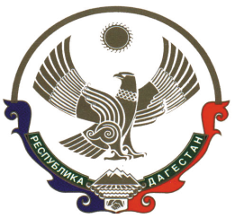

Муниципальное казённое учреждение «Управление образования»
МР «Табасаранский район»
368650 с. Хучни ул. Османова 32. 32-0-62; 23-1-30 Факс (8-249)22-0-62,e-mail: nasyr-52-52@mail.ru_

Справка о проведённых мероприятиях в образовательных организациях района, посвящённых Дню единства народов Дагестана

В школах Табасаранского района прошли мероприятия ко Дню единства народов Дагестана.
В преддверии праздника, в образовательных учреждениях Табасаранского района прошли мероприятия, приуроченные ко Дню единства народов Дагестана.
Несмотря на то, что этот праздник относительно новый, он является символом сплочённости и дружбы народов Дагестана. Торжественные линейки, классные часы, тематические уроки, акции, были проведены с целью воспитания любви к своей малой Родине и уважения ко всем народам, проживающим на территории Дагестана.
Также были организованы ярмарки, мастер классы по народным промыслам, накрыты столы с национальными блюдами, отражающие историю и значимость праздника. В ходе мероприятий, учащиеся школ в национальных костюмах читали стихи дагестанских поэтов о любви к родному краю, исполняли национальные песни, танцы. Все мероприятия были проведены для того, чтобы воспитать в подрастающем поколении патриотизм и сформировать чувство ответственности за судьбу республики.

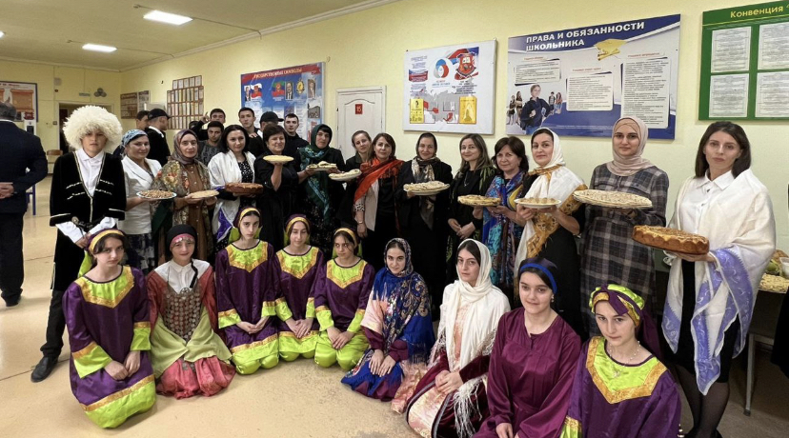

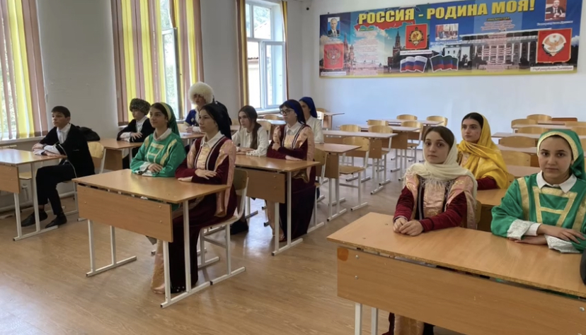
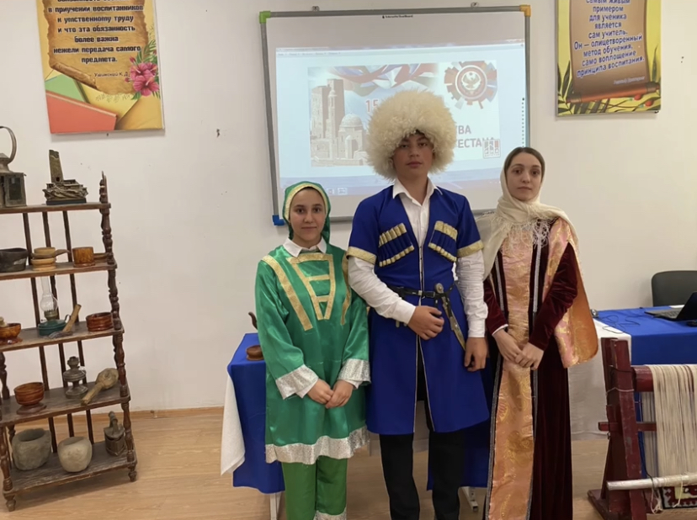

Заместитель начальника МКУ 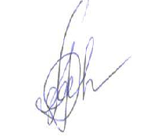 Халидова Э.Г.
«Управление образования» по ВР

